УКРАЇНА
ІЛЛІНІВСЬКА СІЛЬСЬКА РАДА
КОСТЯНТИНІВСЬКОГО РАЙОНУ
ДОНЕЦЬКОЇ ОБЛАСТІ
ВІДДІЛ ОСВІТИ

вул.Адміністративна42/3, с. Іллінівка, Донецька область,85143 тел./факс: (06272)-2-10-50,
e-mail 41562701@mail.gov.uа код ЄДРПОУ 41562701
_________________________________________________________________________________________

від | 03.09.2019 | № | 873

Керівникам закладів загальної середньої освіти

Про відзначення пам’ятних та ювілейних дат у вересні 2019 року | ┐

Згідно з листом Донецького ІППО від 02.09.2019 № 816/03 «Про відзначення пам’ятних та ювілейних дат у вересні 2019 року», на виконання Постанови Верховної Ради України від 18 грудня 2018 року № 2654-VIII «Про відзначення пам’ятних дат і ювілеїв у 2019 році», згідно з розпорядженням голови Донецької обласної державної адміністрації, керівника обласної військово-цивільної адміністрації від 12 грудня 2018 року № 1481/5-18 «Про План основних заходів Донецької обласної державної адміністрації на 2019 рік», з метою збереження національної пам'яті, консолідації та розвитку національної свідомості українського народу, у вересні 2019 р. передбачено відзначення таких пам’ятних та ювілейних дат:
01.09.2019 – 130 років з дня народження Ольги Басараб (1889–1924), громадської та політичної діячки, підпільниці;
80-ті роковини початку Другої світової війни (1939 р.).
07.09.2019 – День військової розвідки України.
08.09.2019 – Міжнародний день грамотності;
День танкістів.
08-10.09.2019 – 30 років з часу проведення установчого з'їзду, на якому була створена громадсько-політична організація «Народний рух України за перебудову» (1989 р.).
09.09.2019 – 250 років з дня народження Івана Котляревського (1769–1838), письменника, поета, драматурга, громадського діяча, основоположника сучасної української літератури.
08-09.09.2019 – 75-ті роковини депортації українців з Лемківщини, Надсяння, Холмщини, Південного Підляшшя, Любачівщини, Західної Бойківщини у 1944—1951 роках.
14.09.2019 – День фізичної культури і спорту.
15.09.2019 – День працівника лісу.
17.09.2019 – День рятівника.
18.09.2019 – 90 років з дня народження Алли Горської (1929–1970), художниці, учасниці правозахисного руху.
20.09.2019 – 90 років з дня народження Івана Світличного (1929–1992), літературознавця, мовознавця, поета, перекладача, політв’язня радянського режиму.
21.09.2019 – День миру;
День винахідника і раціоналізатора.
22.09.2019 – День партизанської слави.
27.09.2019 – День туризму.
30.09.2019 – Всеукраїнський день бібліотек.
Рекомендуємо провести в закладах дошкільної, загальної середньої, позашкільної освіти Донецької області заходи урочистого, меморіального, інформаційно-просвітницького характеру з відзначення 75-х роковин початку депортації українців з Лемківщини, Надсяння, Холмщини, Південного Підляшшя, Любачівщини, Західної Бойківщини у 1944-1951 роках.
Нормативно-правові документи:
1. Постанова Верховної Ради України від 08.11.2018 № 2608-VIII «Про відзначення на державному рівні 75-х роковин початку депортації українців із Польщі у 1944-1951 роках»: https://zakon.rada.gov.ua/laws/show/2608-viii?lang=en .
2. Розпорядження Кабінету Міністрів України від 05 липня 2019 р. № 501-р «Про утворення Організаційного комітету та затвердження плану заходів із відзначення 75-х роковин депортації українців з Лемківщини, Надсяння, Холмщини, Південного Підляшшя, Любачівщини, Західної Бойківщини у 1944—1951 роках»: https://www.kmu.gov.ua/ua/npas/pro-utvorennya-organizacijnogo-komitetu-ta-zatverdzhennya-planu-zahodiv-z-vidznachennya-75-h-rokovin-deportaciyi-ukrayinciv-z-lemkivshchini-i050719
Форма та орієнтовна тематика заходів:
- Згідно з п. 1.1 Плану заходів із відзначення 75-х роковин депортації українів з Лемківщини, Надсяння, Холмщини, Південного Підляшшя, Любачівшини, Західної Боківщини у 1944-1951 роках, затвердженим розпорядженням Кабінету Міністрів України від 05 липня 2019 р. № 501-р (далі – План):
Залучення педагогічних працівників та здобувачів освіти до проведення меморіальних заходів у зв’язку з 75-ми роковинами депортації українців з Лемківщини, Надсяння, Холмщини, Південного Підляшшя, Любачівщини, Західної Бойківщини у 1944—1951 роках за участю представників органів державної влади, органів місцевого самоврядування, громадськості, духовенства, засобів масової інформації, іноземних гостей.
- Згідно з п. 1.3. Плану:
Проведення в закладах освіти лекцій, засідань, семінарів, інших методичних, виховних, інформаційно-просвітницьких заходів з метою донесення до молоді та студентів об’єктивної інформації про передумови, перебіг і наслідки депортації українців, у тому числі:
  - Проведення тематичних уроків історії України в 11-х класах закладів загальної середньої освіти (розділ 1 «Україна в повоєнний період», тема «Масові депортації (1944-1946 рр.) Операція «Вісла». Обмін територіями 1951 р.»)
  - Проведення інформаційних годин «Межею чужини розірване життя: до 75-х роковин депортації українців Засяння у 1944-1951 роках та їхню участь у повоєнній відбудові Донбасу» у формі бесід, відеоуроків із презентаціями, відеоекскурсів для учнів початкової та основної школи; лекцій, засідань за круглим столом, семінарів, дебатних клубів для учнів старшої школи.
У випадку проведення меморіальних, інформаційно-просвітницьких заходів до Дня визволення Донбасу від фашистських загарбників доцільним є висвітлити участь українців Засяння у відбудові нашого краю після завершення Другої світової війни однією з інформаційних сторінок зазначених заходів.
- Згідно з п. 1.4, 3 Плану:
Облаштування тематичних виставок літератури та фотоматеріалів, приурочених депортації українців.
- Згідно з п. 2.2 Плану:
Проведення у місцях компактного проживання нащадків українських переселенців із Засяння заходів із збереження та популяризації традиційної культури українських етнічних груп, що внаслідок депортації втратили історичну батьківщину (фольклорно-етнографічні експедиції щодо запису обрядів та звичаїв бойків та лемків; зустрічі з носіями народної культури).
- Згідно з п.5.5 Плану:
Забезпечення широкого висвітлення на сайтах, блогах, сторінках у соціальних мережах закладів освіти заходів у зв’язку з 75-ми роковинами депортації українців, а також перегляду тематичних теле- та радіопередач, програм, фільмів, тематичних інтернет-ресурсів.
Просимо надіслати узагальнену інформацію про заходи з відзначення 75-х роковин початку депортації українців з Лемківщини, Надсяння, Холмщини, Південного Підляшшя, Любачівщини, Західної Бойківщини у 1944-1951 роках на пошту kalinichenko-lana@ukr.net до 10.00 11 вересня 2019 року за формою, що надається у додатку 1.
При підготовці та проведенні заходів з відзначення 75-х роковин початку депортації українців з Лемківщини, Надсяння, Холмщини, Південного Підляшшя, Любачівщини, Західної Бойківщини у 1944-1951 роках доцільним є використання інформаційних матеріалів, підготовлених науково-педагогічними працівниками Донецького ОБЛІППО (додаток 2).

Начальник відділу освіти Н.В.Сидорчук

Пасічна Тетяна Валеріївна
0666934074

Додаток № 1
до листа відділу освіти
від 03.09.2019 № 873

Інформація про заходи з відзначення 75-х роковин початку депортації українців з Лемківщини, Надсяння, Холмщини, Південного Підляшшя,
Любачівщини, Західної Бойківщини у 1944-1951 роках

________________________________
(місто/район/ОТГ/ВЦА)

№ | Форма, тема масового заходу | Загальна кількість учнів ЗЗСО
1 | Залучення педагогічних працівників та здобувачів освіти до проведення меморіальних заходів у зв’язку з 75-ми роковинами депортації українців з Лемківщини, Надсяння, Холмщини, Південного Підляшшя, Любачівщини, Західної Бойківщини у 1944—1951 роках за участю представників органів державної влади, органів місцевого самоврядування, громадськості, духовенства, засобів масової інформації, іноземних гостей.
2 | Проведення тематичних уроків історії України в 11-х класах закладів загальної середньої освіти (розділ 1 «Україна в повоєнний період», тема «Масові депортації (1944-1946 рр.) Операція «Вісла». Обмін територіями 1951 р.»)
3 | Проведення інформаційних годин «Межею чужини розірване життя: до 75-х роковин депортації українців Засяння у 1944-1951 роках та їхню участь у повоєнній відбудові Донбасу» у формі бесід, відеоуроків із презентаціями, відеоекскурсів для учнів початкової та основної школи; лекцій, засідань за круглим столом, семінарів, дебатних клубів для учнів старшої школи
4 | Висвітлення на сайтах, блогах, сторінках у соціальних мережах закладів освіти Донецької області заходів у зв’язку з 75-ми роковинами депортації українців, а також перегляду тематичних теле- та радіопередач, програм, фільмів, тематичних інтернет-ресурсів | До 2-х посилань

Додаток № 2
до листа відділу освіти
від 03.09.2019 № 873

Інформаційні матеріали щодо відзначення 75-х роковин початку депортації українців з Лемківщини, Надсяння, Холмщини, Південного Підляшшя,
Любачівщини, Західної Бойківщини у 1944-1951 роках

Вступ.
У 2019 році виповнюється 75 років від початку депортації з Лемківщини, Надсяння, Холмщини, Південного Підляшшя, Любачівщини, Західної Бойківщини у 1944-1951 роках українців - автохтонних мешканців цих регіонів. На державному рівні пам’ять жертв цих депортацій вшановується згідно з Постановою Верховної Ради України від 08 листопада 2018 р. № 2608-VIII «Про відзначення на державному рівні 75-х роковин початку депортації українців із Польщі у 1944-1951 роках».
У Постанові Верховної Ради України зазначається:
«Процес депортації українців у 1944-1951 роках мав форму військових операцій проти мирного населення, супроводжувався грубим порушенням основоположних прав і свобод людини і громадянина, повною забороною повернення на рідні землі, вилученням майна, безальтернативним закріпленням за новими місцями поселення, залишати які було заборонено, обмеженням політичних, соціальних, економічних і культурних прав, що призвело до руйнування української культурної та історичної спадщини, поставило під загрозу знищення низку етнографічних груп українського народу. Депортація мала на меті призупинення тисячолітнього існування найзахіднішої гілки українства».
Метою проведення в закладах освіти лекцій, засідань, семінарів, інших методичних, виховних, інформаційно-просвітницьких заходів має стати:
донесення до дітей та учнівської молоді та студентів об’єктивної інформації про передумови, перебіг і наслідки депортації українців;
вшанування пам’яті жертв примусової депортації з українських земель, враховуючи шкоду, яку їм завдали комуністичні режими, що призвело до знищення національної ідентичності та культури.

Історична довідка.
Після завершення Другої світової війни до складу Української РСР ввійшли етнічні українські землі, які до 1939 р. перебували у складі сусідніх держав: Другої Речі Посполитої (Галичина, Східна Волинь), Румунії (Південна Бессарабія, Північна Буковина) та Чехо-Словаччини (Закарпаття).
Населення цих територій складалося переважно з українців, однак поруч із ними проживали люди різних національностей – поляки, румуни, чехи, словаки, угорці, а також німецькі колоністи та громадяни єврейської національності. Радянське керівництво вважало, що багатонаціональний склад населення західноукраїнських земель породжує небезпеку появи п’ятої колони сусідніх держав. Оскільки для тодішнього радянського керівництва питання загальнолюдської моралі завжди поступалися перед утилітарними міркуваннями, вирішення цієї проблеми здійснювалося передусім шляхом депортацій небажаного соціального та національного елемента під виглядом обміну населенням із сусідніми державами. Формально цей обмін здійснювався на «добровільній» основі та регулювався відповідними міждержавними угодами. Однак насправді обмін населенням з сусідніми державами ніколи не був суто «добровільним». Польське, румунське, угорське, німецьке та ін. населення покидало нерухоме та рухоме майно на приєднаних до Радянського Союзу землях так само, як і українці, яких переселяли з Польщі до Української РСР.
09 вересня 1944 р. була підписана польсько-українська Угода про обмін населенням між Українською РСР та Польським Комітетом Національного Визволення (визнаним деюре в якості уряду Польщі на час підписання Угоди лише зі сторони СРСР).
Мовою документів
«Обидві Договірні Сторони зобов'язуються по підписанні цієї угоди приступити до евакуації всіх громадян української, білоруської, російської і русинської національностей, що проживають в Хелмському, Грубешувському, Томашувському, Любачувському, Ярославському, Перемишльському, Ліськовському, Замостінському, Красноставському, Білгорайському, Влодавському повітах і в інших районах Польщі, де можуть виявитися громадяни української, білоруської, російської і русинської національності, які побажають переселитися з території Польщі на Україну, та приступити до евакуації всіх поляків і євреїв, що перебували в польському громадянстві до 17 вересня 1939 року, які проживають в західних областях УРСР і бажають переселитися на територію Польщі»
На цей час найбільша кількість українців (лемків) у Республіці Польща проживала на території Новосондецького, Горлицього, Ясельського, Короснянського, Сяніцького, Ліського і Новотаргського повітів Краківського воєводства. У 1944–1945 рр. на початкових етапах переселення з Лемківщини добровільно виїжджали лише поодинокі сім’ї з тих районів, які були цілковито зруйновані війною (Дуклянщина, Короснянщина, частково Ясельський і Горлицький повіти), або ж ті, хто відчував страх з огляду на дії підпільних польських формувань. За період від жовтня 1944 р. – до початку 1945 р. з Польщі до Української РСР, за даними науковців, виїхало 10 449 українських родин, або 39 864 особи.
Водночас збройний опір депортації українського населення чинила УПА. Її представники вели роз’яснювальну і пропагандистську роботу серед тих лемків, які виявили бажання добровільно виїхати до Української РСР. І переселення на основі добровільності швидко себе вичерпало. Починаючи з 1 серпня 1945 р., від лемків не було жодного добровільного зголошення на виїзд.
З кінця липня 1945 р. депортація набрала винятково насильницького характеру. 7 травня 1947 р. з’явилось офіційне повідомлення урядів Польщі і УРСР про закінчення переселення. У цьому повідомленні, зокрема, зазначалося: «Нині, коли евакуаційні роботи закінчено, обидва уряди вважають, що здійснена евакуація польських громадян з УРСР і українського населення з Польщі є для обох сторін важливим чинником, який служитиме справі подальшого зміцнення приязні, взаємного розуміння і співпраці між нашими братніми народами». Усього на підставі Люблінської угоди від 9 вересня 1944 р. із південно-східних воєводств Польщі були в добровільно-примусовому порядку переселені до Української РСР 482 107 осіб української національності, до яких додалися ще 9 125 осіб, змушених залишити домівки відповідно до радянсько-польською угодою про делімітацію кордону (серпень 1945 р.) та спеціальною ухвалою Змішаної комісії з проведення делімітації (10 квітня 1948 р.) про переселення населення.
Зі спогадів Стефанії Угори, 1939 р. народження
«Наше село називалося Висоцько, Ряшецька область, Ярославський район. А як я народилася, то маю метрику, що Львівська область. Бо тоді Україна трохи була під Польщею і Львівська область пішла під Польщу. У нас в селі було 220 номерів хатів, але трохи людей залишилося. Ті, хто мав на хаті поляка, або якось так. Ну, але може 30-40 на все село залишилося. Нас переселили 1946 року. 6 травня ми вже були тут. 3-го травня почався вивіз, а 6-го вже тут були.
Пам'ятаю, як нас перевозили, як ми у вагоні вже їхали. По дві родини нас давали. То все в товарному потязі. В одному вагоні люди, а в другому худоба була і коні. А тут люди були - вуйка Хуркуляка родина і наша. То був довгий ешелон. З собою ми позбирали головне щось: скриню з лахами, взяли ще корову і коня. А там у нас все було… свині, кури… і все залишилося. Там у нас хата була вже стара, тато мав будувати іншу, навіть матеріал мав на нову хату, але так усе вже й залишилося. Все, що могли взяти на фіру, те і взяли. Діти і колиска, бо Ольга (молодша сестра) була мала, і скриню. А у вагоні, як ми їхали, поставили скриню, а на скриню такий ще сундук, а колиску під скриню. Всі спали на підлозі, а мама десь вночі прокинулася і думає: «Треба взяти Ольгу біля себе». Вона взяла, витягнула її з колиски і поставила біля себе, а за якийсь час, як тормознув поїзд, той сундук зі скрині та й у колиску впав. Ну і що було б, якби мама її не забрала»
За матеріалами ТСН: https://tsn.ua/special-projects/migration/

Завершальним етапом примусової депортації українців з прабатьківських земель Лемківщини, Надсяння, Холмщини та Підляшшя стала акція «Вісла», що проводилася 28 квітня – 12 березня 1947 р.
Її проведення офіційно мотивувалося необхідністю припинити діяльність українського підпілля (Організації українських націоналістів і Української повстанської армії), позбавити його соціально-економічної та морально-психологічної підтримки з боку місцевих українців і забезпечити цілісність Польської держави. Офіційним приводом для початку акції «Вісла». стала загибель 28 березня 1947 р. у засідці, організованій сотнями УПА, віце-міністра Національної оборони Польщі, ген.-полк. К.Сверчевського.
Командування військової операцією було доручено заступнику начальника Генштабу Війська Польського, ген.-майорові С.Моссору. Через побоювання, що під час здійснення акції окремі особи й цілі групи проникатимуть на території сусідніх країн, новий міністр національної оборони Польщі М. Жимерський у середині квітня звернувся до міністрів оборони СРСР і Чехословаччини з проханням щільно заблокувати зі свого боку східний і південний польські кордони. 28 квітня 1947 р. військова акція з переселення українського населення на «повернуті землі» (ті, що після Другої світової війни відійшли від Німеччини до Польщі) розпочалася.
Операція проводилася військом – 5 дивізіями піхоти, 1 дивізією корпусу внутрішньої безпеки та 3 додатковими полками (піхотний, самохідний і саперний) – разом понад 20 тис. солдатів. Війську допомагали народна міліція, добровольчі резерви народної міліції та Управління безпеки. Крім того, радянське командування перекинуло з Львівської обл. одну танкову дивізію, спеціальні підрозділи НКВС і заблокувало прикордонними військами українсько-польський кордон, а чехи вислали одну гірську бригаду. Акція «Вісла» тривала три місяці – до кінця липня 1947 р., хоча переселення продовжувалося і пізніше. Здійснення акції супроводжувалося атаками насилля щодо українців: навмисно спалювалися українські домівки та будівлі, руйнувалися старовинні церкви, представників української інтелігенції та селянства за підозрою у сприянні УПА ув'язнювали у концтаборі в Явожно.
Внаслідок проведеної акції польська комуністична влада знищила позбулася українського населення у південно-східних воєводствах країни, розпорошивши близько 150 тис. осіб (за офіційними даними) майже по всій території північної та західної частин Польщі. Переселення справило глибоке і тривале відчуття кривди та особистої трагедії у свідомості багатьох переселенців та їхніх нащадків. У місцях нового поселення українці отримали господарства значною мірою знищені, хоча польська держава пізніше і намагалася надавати переселенцям матеріально-фінансову допомогу. Південно-східні землі країни через виселення українців до сьогодення найменш заселені. Сенат Польської Республіки на засіданні 3 серпня 1990 р. засудив акції «Вісла». Втім, питання про відшкодування збитків, завданих виселеним українцям, залишається відкритим.
За матеріалами виставки документів ЦДКФФА України ім. Г. С. Пшеничного, а також ГДА СБУ та документального видання із серії «Польща та Україна у тридцятих-сорокових роках ХХ ст. Невідомі документи з архівів спецслужб»
«Операция началась с территории Лемкивщины, а оттуда переходила на территорию Перемышльщины, а оттуда на территорию Ярославщины. Найболее радикальные методы противник применил на территории Лемкивщины и Перемышльщины. На операцию была брошена большая часть польской армии со всеми родами оружия, включая самолеты. Операция начиналась с того, что выброшено все оставшееся на этих территориях население, не оставляя ни живой души. Даже настоящих поляков. Все в течении 2–3 часов должны были выехать на указанные пункты, а оттуда дальше в глубь Польши, главным образом, на западные бывшие немецкие земли, на так называемые „Одзискане земе” («возвращенные земли”). При этом уже заранее делили на 3 категории. Первые – наименее виновные, выезжали на бывшие немецкие хозяйства; другие – более подозрительные – на очень плохие хозяйства, болота в восточной Пруссии; третьи, о которых доказано, что они сотрудничали с нами, вывезены в концентрационные лагери, которых в самой Польше сейчас очень много. Уезжающий хозяин мог взять только то, что мог уложить на одну подводу. Те, которые не имели лошадей, получали автомобиль на 4 семьи. Все, что оставалось в селах, ВП грабили, а зерно, картофель и др. вывозили в города. Эта операция была такая поголовная, что в течении очень короткого времени вся территория осталась совсем пустой»
14 липня 1947 р., витяг із листа Мирослава Сороки «Птаха» до керівника Дрогобицького обласного проводу ОУН-Б Лавріва «Нечая»: https://archives.gov.ua/Sections/VISLA/
Слід зазначити, що переселенці з Лемківщини, Надсяння, Холмщини та Підляшшя відіграли значну роль у відновленні економічного потенціалу Донбасу, зруйнованого під час Другої світової війни.
Згадаємо, що за 12 місяців нацистської окупації було знищено 279 тис. населення Донбасу. 200 тис. осіб було примусово відправлено на працю до Німеччини. Тому для того, щоб знову почали працювати затоплені вугільні шахти, зруйновані металургійні заводи, були зорані донецькі степи, потрібні були робочі руки.
Відразу після вигнання нацистських окупантів з України керівництво Радянського Союзу ініціювало мобілізації дорослого населення, переважно молоді, на підприємства Донбасу. 21 листопада 1943 р. ЦК ЛКСМУ прийняв рішення про мобілізацію 20 тис. осіб молоді для праці на донецьких шахтах. Мобілізація проводилася у Дніпропетровській, Сумській, Чернігівській, Запорізькій, Полтавській, Харківській, Сталінській та Ворошиловградській областях. На 1 травня 1944 року було мобілізовано вдвічі більше молодиків, ніж планувалося, – 43 тис. 582 особи.
З травня 1947 року згідно з постановою Ради Міністрів СРСР почала діяти система організованого набору робочої сили, яка відіграла значну роль у поповненні робітничих кадрів вугільної промисловості. Щорічно через систему оргнабору на шахти Донбасу прибувало від 20 до 50 тисяч робітників. Особливо великі групи прибули з Вінницької, Київської, Полтавської та інших областей України. Навіть через 10 років після завершення Другої світової війни система оргнабору продовжували діяти. Зокрема за наказом начальника Головного управління оргнабору робітників при РМ УРСР (№ 10 від 02.02.1955 р.) у вугільну промисловість України планувалося направити протягом січня 1955 р. 8 690 осіб із Дрогобицької, Тернопільської, Чернівецької, Львівської, Волинської, Полтавської областей. За наказом від 19.05.1955 р. на будови металургійної та хімічної промисловості протягом червня 1955 р. направлялося 2 100 робітників з Волинської, Дрогобицької, Закарпатської, Київської, Львівської, Рівненської, Хмельницької, Вінницької, Кіровоградської, Одеської та Харківської областей. Тільки у 60-х рр. ХХ ст. значення системи оргнабору та громадських закликів почало знижуватися.
Щодо сільського господарства Донбасу, то активну участь у його відродженні після завершення Другої світової війни взяли українці, депортовані з території Польщі згідно з угодою 9 вересня 1944 р. між Комітетом національного визволення Польщі та урядом УРСР про взаємну евакуацію українського населення з території Польщі до УРСР і польського населення з території України до Польщі.
Перший етап переселення тривав з 15 жовтня 1944 р. до липня 1945 р. Згідно з доповідною запискою заступника головного уповноваженого уряду УРСР до ЦК КП(б)У від 10 серпня 1945 р. в УРСР було переселено 122 454 родини, або 482 109 осіб, з яких до Сталінської області (нині Донецька область) – 3 110 родин, або 12 490 осіб. За статистичними даними фактично протягом 1945 р. до Донеччини прибуло 3 044 родини, в яких налічувалася 13 201 особа. Різниця між даними пояснюється смертністю під час переселення, втечами окремих родин або їх членів з маршруту переселення. На другому етапі переселення, у період з вересня 1945 р. по 2 серпня 1946 р., в Сталінську (нині Донецьку) область було вивезено 3 110 родин чисельністю 12 490 осіб.
Депортованих українців розміщували в колгоспах. Переселенці сподівалися отримати від місцевої влади житло та земельні ділянки. Але постанови уряду щодо переселенців на місцях не виконувалися. У серпні 1945 р. виявилося, що в Мар'їнському районі зі 119 родин присадибні ділянки отримали 45, у Старо-Керменчицькому – з 87 родин тільки 7, в Авдіївському з 199 родин земельних ділянок не отримала жодна. Не краще було і з житлом. У 10 перевірених районах області, де знаходилось 1 380 родин, будинки отримали 244 сім’ї переселенців, інші мешкали у будинках та господарських будівлях місцевих жителів по 2-4 родини укупі. Українським переселенцям із Засяння важко було отримати кредити на будівництво житла. У Сталінській області (нині – Донецькій області) із 2 млн крб., запланованих у 1945 р. на кредити переселенцям, було видано тільки 10,9%, а за перший квартал 1946 році - 27% від запланованих 1,4 млн крб.
Нові депортації розпочалися після поділу районів між Польщею та СРСР у 1951 р. Тоді до Донеччини було переселено 2 670 родин. Щоб прискорити процеси асиміляції, переселенців намагалися не селити компактно. Але нащадки трьох тисяч бойків та лемків із села Лісковатого Старосамбірського району Дрогобицької області, довели, що в найтяжчих умовах можна зберегти духовні цінності пращурів – рідну мову, релігійні переконання, культурні традиції. Переконатися в цьому можна під час відвідування сел Званівка, Роздолівка й Верхня Кам'янка Бахмутського району Донецької області.

Інфографіка (за матеріалами ТСН: https://tsn.ua/special-projects/migration/)
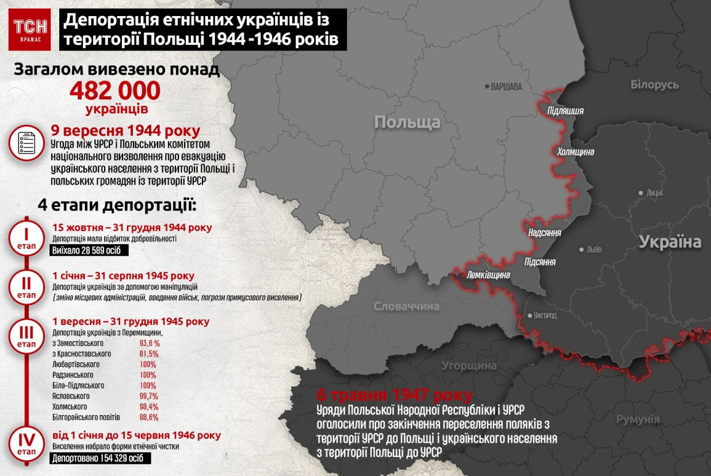

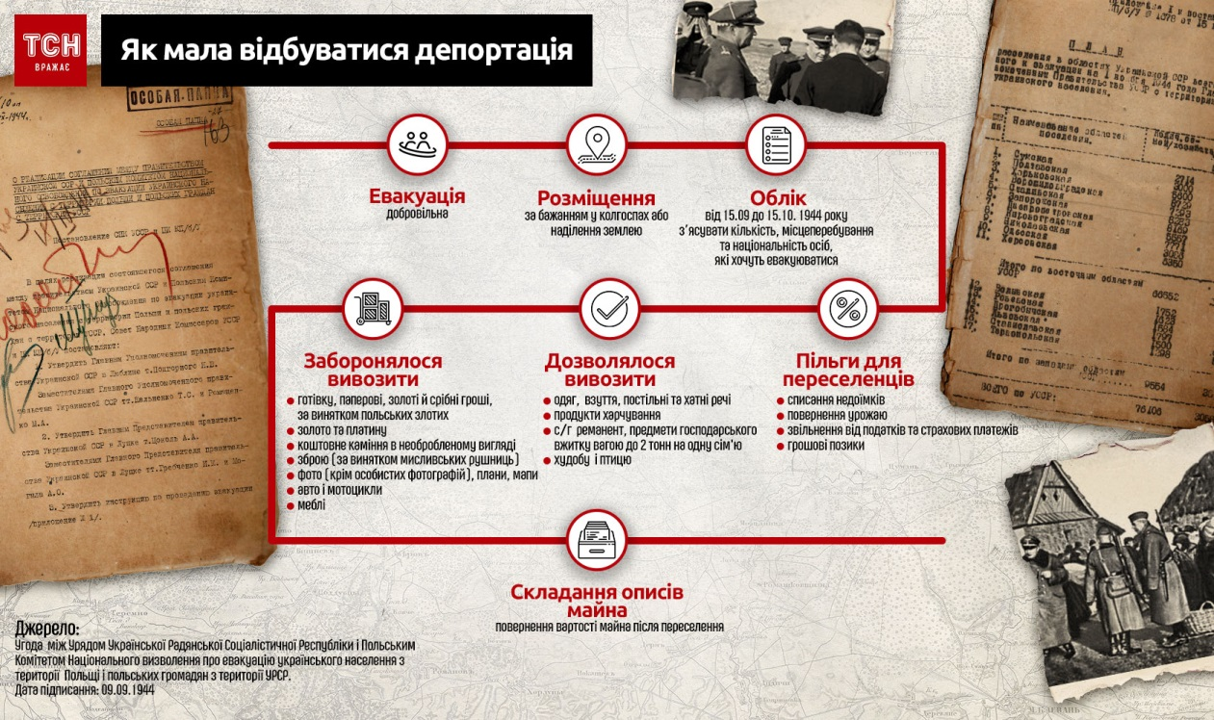
Література
1. Алфьоров М. А. Депортації укранського населення у Донбас 1944–1949 рр. / М. А.
Алфьоров // Схід. – 2004. – № 3 (61). – С. 61-65
2. Болбат Т. Участь населення Західної та Центральної України в економічному і
національно-культурному розвитку Донбасу (1939–1970-ті рр.) / Т. Болбат // Схід. – 2004.
– №1 [Електронний ресурс]. – Режим доступу: ukrlife.org/main/cxid/donrozv.doc
3. Ільюшин I.I. «Вісла», акція 1947 р. [Електронний ресурс] // Енциклопедія історії України: Т. 1: А-В / Редкол.: В. А. Смолій (голова) та ін. НАН України. Інститут історії України. - К.: В-во "Наукова думка", 2003. - 688 с.: іл.. – Режим доступу: http://www.history.org.ua/?termin=Visla_aktsiia
4. Макарчук В. С. Обмін населенням при врегулюванні післявоєнних кордонів Української РСР (за підсумками Другої світової війни 1939–1945 рр.) / В. С. Макарчук // Вісник Національного університету «Львівська політехніка». Серія: Юридичні науки : збірник наукових праць. – 2016. – № 850. – С. 451–460.

Відеоматеріали:
1.Історична правда з Вахтангом Кіпіані: Двері Лемківщини 08.06.2014: https://www.youtube.com/watch?v=NaYrhbbfinE
2.Вирвані з коренем. Фільм про переселення лемків відеостудії «Профі»: https://www.youtube.com/watch?v=hM0WdAjvAKU

